УДК 539

**МОДЕЛИРОВАНИЕ ПРОЦЕССА ТЕПЛОВОГО РАСШИРЕНИЯ МИКРОЧАСТИЦ СТРУКТУРЫ Al2O3/SiO2**

**М.В. Резник, В.В. Нещименко**

*Амурский государственный университет (г. Благовещенск)*

*В данной работе представлены результаты моделирования процесса теплового расширения микросферы структуры Al2O3/SiO2 в области температур от 93 до 453 K в программном пакете «COMSOL Multiphysics». Диаметр внутренней сферы Al2O3 составляет 1 мкм. Внешний слой сфер состоит из SiO2 толщиной 0,05, 0,1 и 0,2 мкм. В результате моделирования было установлено, что основной вклад в тепловое расширение микросферы вносит внешний слой Al203.*

В настоящее время продолжается активное исследование космоса при помощи различных космических аппаратов. Это делает актуальной задачу по улучшению защиты космических аппаратов от вредных факторов космического излучения. Одним из основных способов решения данной задачи является разработка и применение новых защитных материалов и покрытий. Перспективных направлений космического материаловедения является разработка и применение покрытий класса солнечные отражатели на основании микро- и наночастиц. Перспективным материалом для таких микросфер является силикат алюминия [1 – 3].

В данной работе представлены результаты моделирования процесса теплового расширения микросферы структуры Al2O3/SiO2 в области температур от 93 до 453 K в программном пакете «COMSOL Multiphysics».

Для моделирования использовался программный пакет «COMSOL Multiphysics». С помощью данной платформы можно анализировать как отдельные, так и взаимосвязанные физические процессы. Среда для разработки моделей позволяем пройти все этапы от построения геометрической модели, задания свойств материалов и описание физики задачи до решения и визуализации результатов моделирования [4].

Условия моделирование процесса теплового расширения микросферы структуры Al2O3/SiO2 в программном пакете «COMSOL Multiphysics»: размер внутренней сферы Al2O3 – 1 мкм, толщина внешнего слоя SiO2 – 0,05, 0,1, 0,2 мкм, температурный интервал от 93 до 453 K, температурный шаг при моделировании 40 K.

На рис. 1 представлено изменение линейных размеров микросферы Al2O3/SiO2 с толщиной внешнего слоя 0,05 мкм по мере изменения температуры. Анализ теплового расширения показал, что по мере теплового расширения происходит медленное изменение линейных размеров микросферы. При низких температурах наблюдается постепенное сжатие сферы, тогда как при повышенных температурах происходит расширение размеров. создаёт затруднения в расчёте коэффициента линейного расширения для микросферы, а потому расчёты проводились между трёмя основными точками: 93 K, 273 K и 453 K. Расчёты проводились по формуле 1:

$α_{L}=\frac{ΔL}{L_{0}ΔT}$, (1)

где ΔL – изменение линейных размеров тела; ΔT – изменение температуры; L0 – начальные линейные размеры тела.

При помощи данной формулы были рассчитаны следующие значения коэффициента α:

α93-273= (1050-1000)/(1050·{273-93}) =2,646·10-4 (К-1),

α273-453= (1060-1050)/(1050·{453-273}) =0,529·10-4 (К-1).

Так же было определено, что давление в моделируемых микросферах увеличивается с возрастанием температуры. При 93 K давление составляет 0,8 МПа, тогда как при 453 K давление достигает уже порядка 8 МПа. Давление на поверхности внутренней сферы во всех случаях на два порядка ниже. И согласно исследованию пять эти значения давления меньше необходимого для разрушения микросферы. Так же было установлено что микросферы с внешним слоем большей толщины аналогично ведут себя в процессе расширения.

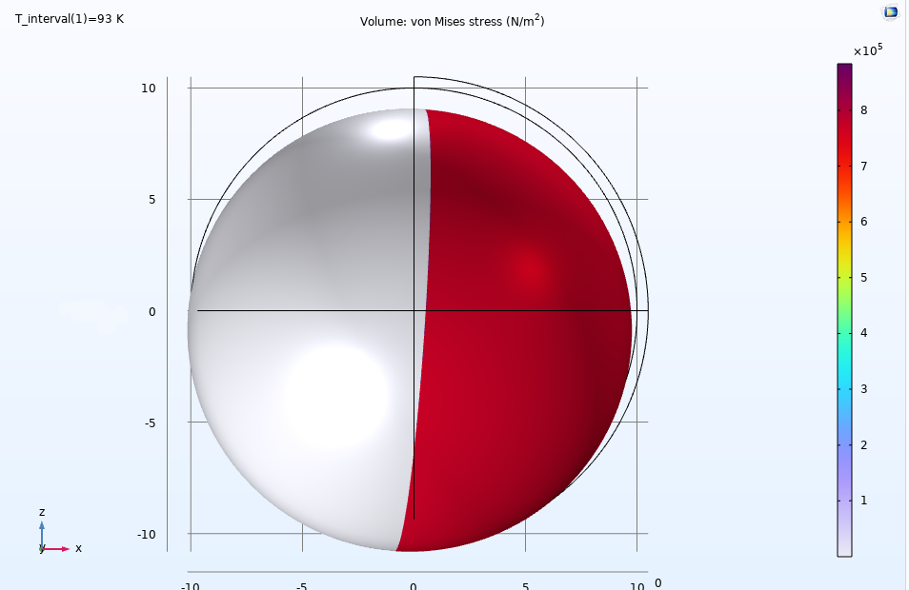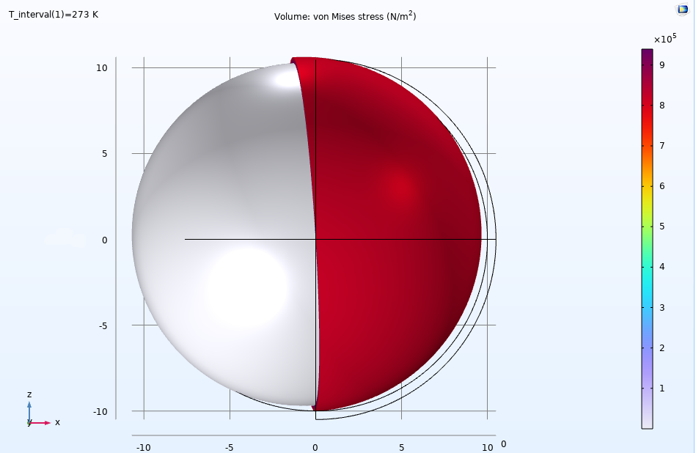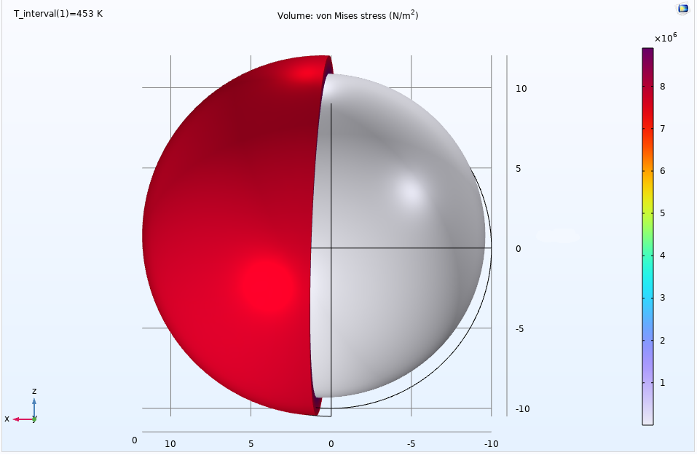

в

б

а

*Рис.1.* Тепловое расширение микросферы Al2O3/SiO2 с толщиной внешнего слоя 0,05 мкм при 93 K (а), 273 K (б) и 453 K (в).

Для определения вклада элементов в расширение было проведено сравнение между тепловым расширением сфер с разной толщиной внешнего слоя. На рис. 2 представлены микросферы Al2O3/SiO2 с толщиной внешнего слоя 0,1 мкм (рис. 2, а) и 0,2 мкм (рис. 2, б) при температуре 453 K.

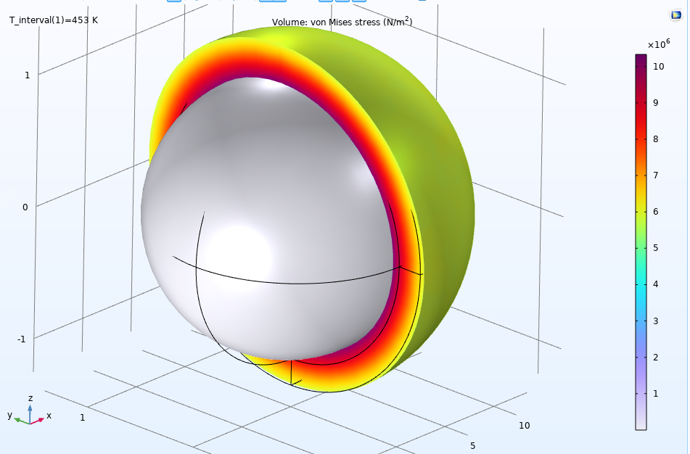

б

а

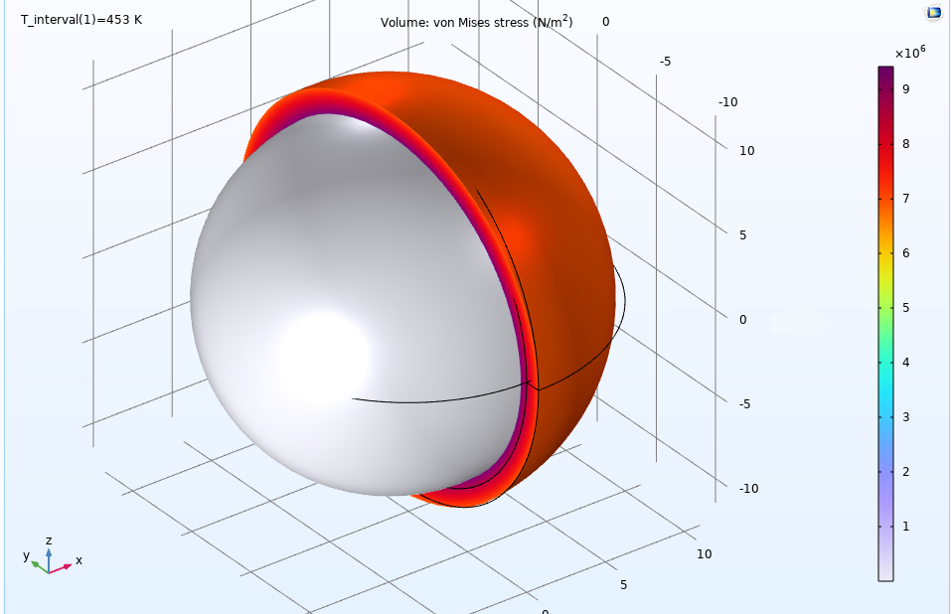

*Рис. 2.* Тепловое расширение микросферы Al2O3/SiO2 с толщиной внешнего слоя 0,1 мкм (а) и 0,2 мкм (б) при температуре 453 K.

Анализ результатов показал, что с увеличением размеров микросфер давление на поверхности уменьшается. При этом давление на границе с оксидом алюминия в слое оксида кремния с увеличением размеров увеличивается. В то же время давления на поверхности внутренней сферы остаётся на два порядка меньше давления во внешней сфере. На основании полученных результатов можно говорить о преобладающей роли оксида кремния в процессе теплового расширения.

Моделирование теплового расширения микросферы Al2O3/SiO2 позволило установить, что с увеличением температуры происходит тепловое расширения, основной вклад в которое вносит внешний слой оксида кремния. С увеличением толщины этого слоя увеличивается давление на границе оксида кремния с оксидом алюминия, а давление на поверхности сферы уменьшается. Давление на поверхности внутренней сферы во всех случаях оказывалось на два порядка меньше давления во внешнем слое.

**Л И Т Е Р А Т У Р А**

1. Aryal S. Density functional calculations of the electronic structure and optical proper-ties of aluminosilicate polymorphs (Al2SiO5) / S. Aryal, P. Rulis W. Y., Ching /American Mineralogist. – 2008. – Т. 93. – №. 1. – С. 114-123..
2. Ohuchi F. S. Chemical bonding and electronic structures of the Al2SiO5 polymorphs, andalusite, sillimanite, and kyanite: X-ray photoelectron-and electron energy loss spectroscopy / F. S. Ohuchi [и др.]/American Mineralogist. – 2006. – Т. 91. – №. 5-6. – С. 740-746..
3. Cano N. F. Ab initio study of the electronic and optical properties of sillimanite (Al2SiO5) crystal / N. F. Cano, S. Watanabe /Optical Materials. – 2011. – Т. 33. – №. 11. – С. 1813-1816..
4. COMSOL Multiphysics Programming Reference Manual
5. Prisco L, The Effect of Microstructure on Thermal Expansion Coefficients in Powder-Processed Al2Mo3O12/L. Prisco [и др.] // Journal of Materials Science – 2013 – №48 – С. 2986-2996.